Тема: Логістика складування

Приклад Визначити вантажообіг, при якому підприємство однаково влаштовує мати власний чи користуватися послугами найманого складу, за даними табл. 22.
Таблиця 22
Дані для розрахунку витрат на зберігання
Показник | Розмірність | Значення
1. Питома вартість вантажопереробки на власному складі | у.о./т | 4,6
2. Умовно-постійні витрати власного складу F2 | у.о./рік | 36000
3. Тариф на послуги найманого складу | у.о. за 1 м2 на добу | 0,4
4. Розмір запасу в днях обігу | Днів | 66
5. Кількість робочих днів на рік | Днів | 300
6. Навантаження на 1 м2 площі при зберіганні на найманому складі | т/м2 | 2,1

1. Витрати на вантажопереробку на власному складі (F₁) визначимо за формулою:
F₁ = В_{ПВ} $×$ T (9)
де Т – річний вантажообіг, т/рік; В_{ПВ} – питома вартість вантажопереробки на власному складі, у.о./т.
F₁ ₌ 4,6 *1000 = 4600 у.о./рік.
Аналогічно проводимо розрахунки для інших значень.
Результати розрахунків подамо у вигляді табл. 23
Таблиця 23
Результати розрахунку витрат на зберігання
Показник | Значення показника при різному вантажообігу (T, т/рік)
 | Т = 1000 | Т = 3000 | Т = 5000 | Т = 7000 | Т = 9000
1. Витрати на вантажопереробку на власному складі (F₁ = В_{ПВ} $×$ T) | 4,6*1000=  4600 | 4,6*3000=  13800 | 4,6*5000=  23000 | 4,6*7000=  32200 | 4,6*9000=41400
2. Витрати на зберігання на власному складі F₃ = F₁ +F₂, | 36000+4600=40600 | 49800 | 59000 | 68200 | 77400
3. Необхідна площа найманого складу S_{н} | (66*1000)/(300*2,1)=104,76=105 | 314 | 524 | 733 | 943
4. Витрати на зберігання на найманому складі Z | 0,4*105*365=15330 | 0,4*314*365=45844 | 76504 | 107018 | 137678

Витрати на зберігання на власному складі визначаємо за формулою
F₃ = F₁ +F₂, (10)
де F₂ – умовно-постійні витрати власного складу, у.о./рік.
F₃ = 4600 + 36000 = 40600 у.о./рік.
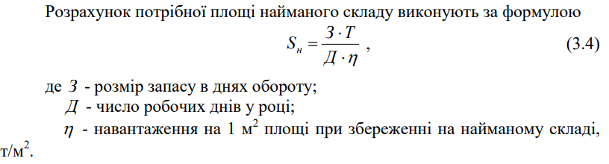

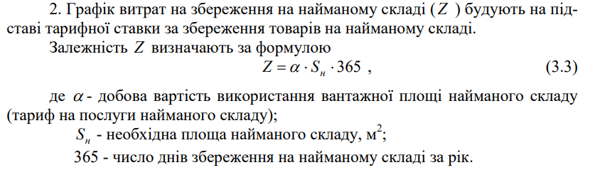
Аналогічно проводять розрахунки для інших значень. Результати розрахунків подамо у
вигляді табл. 24

Задача №1 (самостійно). Визначити вантажообіг, при якому підприємство однаково влаштовує мати власний чи користуватися послугами найманого складу, за даними табл. 26 визначити власний варіант
Таблиця 26
Дані для розрахунку витрат на зберігання
Показник | Розмірність | Значення
1. Питома вартість вантажопереробки на власному складі | у.о./т | 4,6+0,5*k
2. Умовно-постійні витрати власного складу | у.о./рік | 36000+1000*k
3. Тариф на послуги найманого складу | у.о. за 1 м2 на добу | 0,4+0,1*k
4. Розмір запасу в днях обігу | Днів | 60+ k
5. Кількість робочих днів на рік | Днів | 250+ k
6. Навантаження на 1 м2 площі при зберіганні на найманому складі | т/м2 | 2,1+0,1*k
k - порядковий номер у списку групи
5 варіантів вантажообігу обираєте самостійно

Задача № 1
Розрахунок точки беззбитковості діяльності складу
Дані про роботу складу наведено в табл. 24.
Таблиця 24
Економічні показники роботи складу
Показник | Одиниця виміру | Значення показника
Середня вартість закупівлі товарів, R | у.о./т | 6000
Коефіцієнт для розрахунку оплати відсотків за кредит, k | - | 0,045
Торговельна надбавка при оптовому продажі товарів, N | % | 7,8
Витрати на оренду складського приміщення, Вор | у.о./рік | 170000
Витрати на амортизацію техніки, Вам | у.о./рік | 30000
Витрати на оплату електроенергії, Вел | у.о./рік | 80000
Витрати на оплату керівного персоналу і фахівців, В зп | у.о./рік | 20000
Вартість вантажопереробки, що приходиться на 1 т вантажообігу складу, Ввп.пит | у.о./т | 14
Існуючий вантажообіг складу, T | т/рік | 1600

1. Загальні витрати на роботу складу визначають за формулою:
Взаг = Взмін +В пост, (11)
де В пост – умовно-постійні витрати, у.о./рік; Взмін – умовно-змінні витрати, у.о./рік.
Умовно-постійні витрати визначають за формулою:
Впост = Вор + В ам +В ел +В зп, (12)
де В ор – витрати на оренду складського приміщення, у.о./рік; Вам – витрати на амортизацію техніки, у.о./рік; В ел – витрати на оплату електроенергії, у.о./рік; В зп – витрати на оплату керуючого персоналу і фахівців, у.о./рік.
Умовно-змінні витрати визначають за формулою:
Взмін = В кр +В вп, (13)
де В кр – витрати на кредит, у.о./рік; В вп – витрати на вантажопереробку, у.о./рік.
Витрати на кредит знаходять за формулою:
Вкр = k× T× R, (14)
де k – коефіцієнт, що враховує оплату відсотків за кредит; T – вантажообіг складу (вхідний чи вихідний потік), т/рік; R – середня вартість закупівлі товарів, у.о./т.
Витрати на вантажопереробку визначають за формулою:
Ввп = Ввп.пит × Т, (15)
де Ввп.пит – вартість вантажопереробки, що приходиться на 1 т вантажообігу складу, у.о./т.
Результати розрахунків звести до табл. 25
Таблиця 25
Економічні показники роботи складу, у.о./рік
Умовно-постійні витрати |  |  |  |  | Умовно-змінні витрати |  |  | Загальні витрати | Доходи | Прибуток
Витрати на оренду складського приміщення | Витрати на амортизацію техніки | Витрати на оплату електроенергії | Витрати на оплату керуючого персоналу і фахівців | Витрати на кредит |  | Витрати на вантажо-переробку

2. Прибуток складу визначають за формулою
П = Д - В заг, (16)
де Д – доходи складу, у.о./рік. Їх визначають за формулою:
Д = $\frac{T×R×N}{100}$, (17)
де N – торгова надбавка при оптовому продажі товарів, %.
3. Точку беззбитковості визначають на підставі розрахунку прибутку складу. Для цього у формулу розрахунку прибутку замість значення існуючого вантажообігу (T ) підставляють вантажообіг, що дозволить працювати складу при нульовому прибутку (Tзб). Далі отриманий вираз прирівнюють до нуля і знаходять шуканий вантажообіг.
П = $\frac{Т_{зб}×R×N}{100}-k×T_{зб}×R- В_{вп.пит}×Т_{зб}- В_{пост}$
$\frac{Т_{зб}×R×N}{100}-k×T_{зб}×R- В_{вп.пит}×Т_{зб}- В_{пост}$ = 0, (18)
$Т_{зб}= \frac{100×В_{пост}}{R×N-100×k×R-100×В_{вп.пит}}$, (17)

На підставі значень T і зб T зробити висновок про збитковість і прибутковість складу.

Задача №3
Розрахунок точки беззбитковості діяльності складу.
Дані про роботу складу наведено в табл. 27. Для свого варіанта вихідних даних визначити точку беззбитковості діяльності складу.
Таблиця 27
Економічні показники роботи складу
Показник | Одиниця виміру | Значення показника
Середня вартість закупівлі товарів, R | R у.о./т | 6000 +100×k
Коефіцієнт для розрахунку оплати відсотків за кредит, k | - | 0,045+0,001×k
Торговельна надбавка при оптовому продажі товарів, N | % | 7,8+0,2×k
Витрати на оренду складського приміщення, Вор | у.о./рік | 170000+1000×k
Витрати на амортизацію техніки, Вам | у.о./рік | 30000+500×k
Витрати на оплату електроенергії, Вел | у.о./рік | 80000+500×k
Витрати на оплату керівного персоналу і фахівців, В зп | у.о./рік | 20000+200×k
Вартість вантажопереробки, що приходиться на 1 т вантажообігу складу, Ввп.пит | у.о./т | 14+0,2×k
Існуючий вантажообіг складу, T | т/рік | 1600+50×k

k - порядковий номер у списку групи

